Отдел образования, спорта и туризма Светлогорского райисполкома
Государственное учреждение образования
«Дошкольный центр развития ребёнка № 1 г. Светлогорска»

«Мама + Я - спортивная семья»
Автор-составитель:
Новикова Валентина
Александровна,
руководитель
физического
воспитания
высшей квалификационной
категории

Задачи: создать праздничное настроение у детей и взрослых, развивать координацию движений, быстроту реакции, ловкость, выносливость, выдержку, силу воли; воспитывать дружелюбие, организованность, взаимопомощь.
Оборудование: обручи, мячи, кубики, корзины, эстафетные палочки, колпачки, модули, веревки с грузом, бумага туалетная.
Оформление: флажки, шары, эмблемы.
Участники: смешанные команды детей и мам. Команда «Зайчата» и команда «Лисята».
Под музыку и аплодисменты болельщиков команды выходят на спортивную площадку.
Ведущий. Я приветствую участников и гостей спортивного праздника «Мама + я – спортивная семья».
. 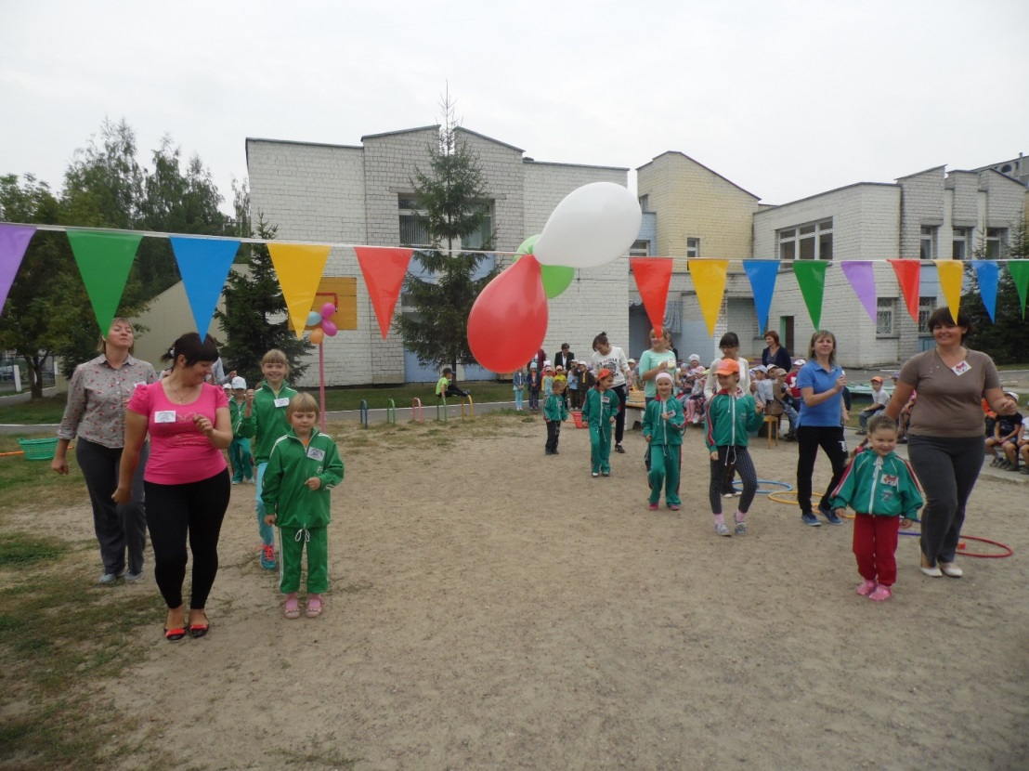
Недавно прочитала такую информацию: существует наблюдение, что количество смеха на душу населения, в нашей стране резко упало, возник дефицит юмора, люди стали редко улыбаться. Кстати, об улыбке. Не надо считать, что улыбка – это так уже легкомысленно. Улыбнулся, и все. Нет друзья, это гораздо интереснее. Учеными доказано, что улыбка повышает гемоглобин. Мы вообще-то точно знаем, что это такое гемоглобин. Раз он повышается, значит ему хорошо. 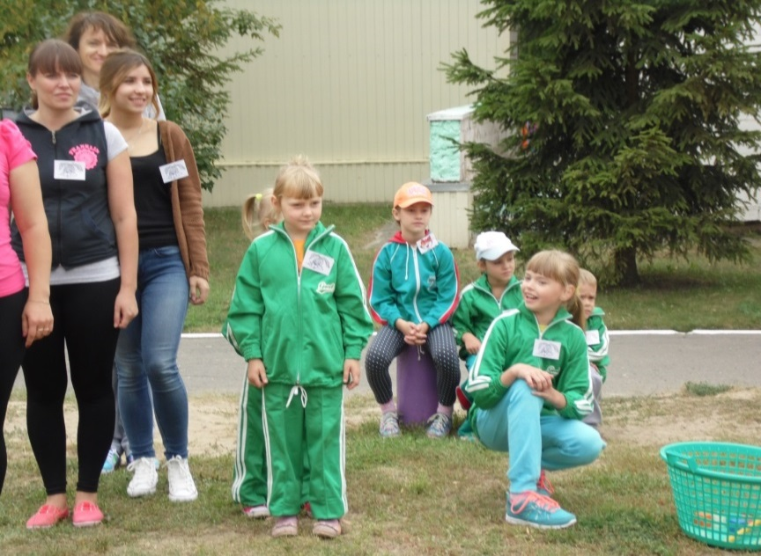
Нам пустяк, улыбнулся и все, а ему приятно. Улыбка снижает давление, сохраняет талию, говорят даже препятствует облысению. Медики серьезно утверждают, что улыбка продлевает жизнь на 5 минут, а раз так, то каждый из нас в состоянии стать долгожителем.

Всем ребятам, мой привет! И такое слово: спорт любите с детских лет, будете здоровы.
Ну – ка дружно детвора, крикнем всем – физкульт – Ура!

ьт!

Сегодня у нас все, как на настоящих соревнованиях. Оценивать наши результаты будет жюри. (Ведущий представляет жюри).
Конкурсы будут оценивать по двухбалльной системе, т. е. если команда выигрывает, получает 2 очка, проигрывает – 1 очко.
Желаем вам успехов!
Командам приготовиться к приветствию!
Команда «Зайчата».
Капитан: Наш девиз.
Все. Расти и закаляться, вместе с мамой и папой спортом заниматься.
Капитан. Команде Лисята физкульт!
Все. Привет!
Команда «Лисята».
Капитан. Наш девиз:
Все. «Один за всех и все за одного!»
Капитан. Команде Зайчата физкульт!
Все. Привет!
Ведущий. Вот и встретились наши команды, командам спасибо за приветствие, пожелаем им успехов!
Все собрались?
Все здоровы?
Бегать и играть готовы?
Ну, тогда подтянись,
Не зевай и не ленись.
На разминку становись!
Выше нос, смелее взгляд –
Флэш – моб танцует первый сад! 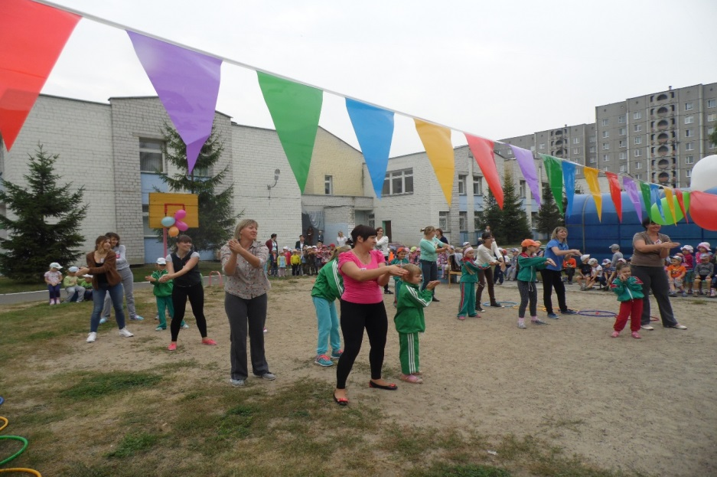

Ведущий.
Стать чемпионом,
Все мы знаем,
Задача сложная для всех!
Соревноваться начинаем -
И твердо верим в ваш успех!
Команды, на старт!
1. Эстафета - «Собери урожай картофеля». (Участвуют дети и мамы)
2. Эстафета - «Дружная упряжка». (Дети в обруче)
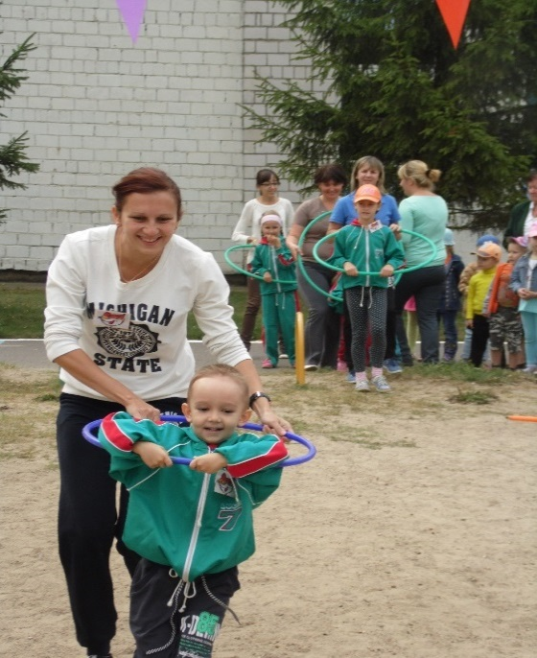
3. Эстафета - «Кто быстрее». (С эстафетной палочкой)
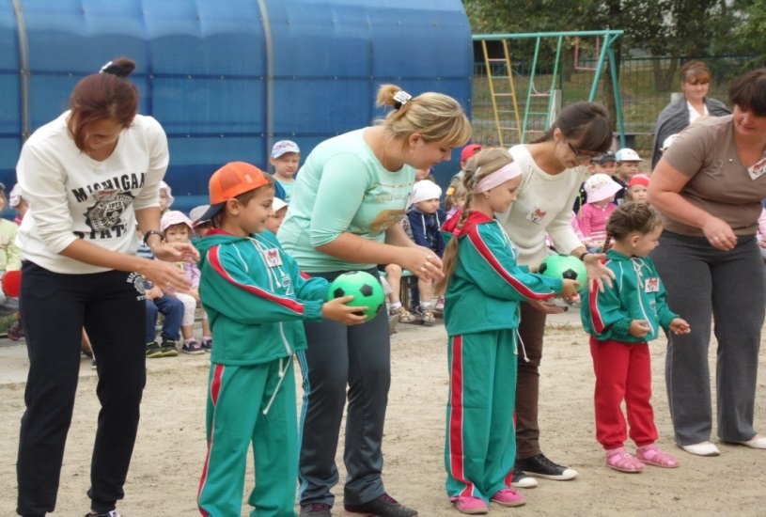
4.Эстафета - «Кто быстре е разгрузит машину с арбузами»

5. Конкурс - «Мотальщицы». (Участвуют мамы)
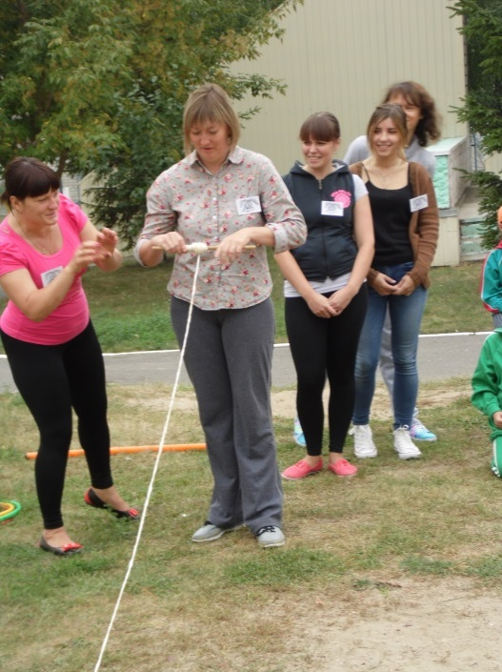
6. Конкурс капитанов - «Кто быстрее обмотает команду туалетной бумагой» 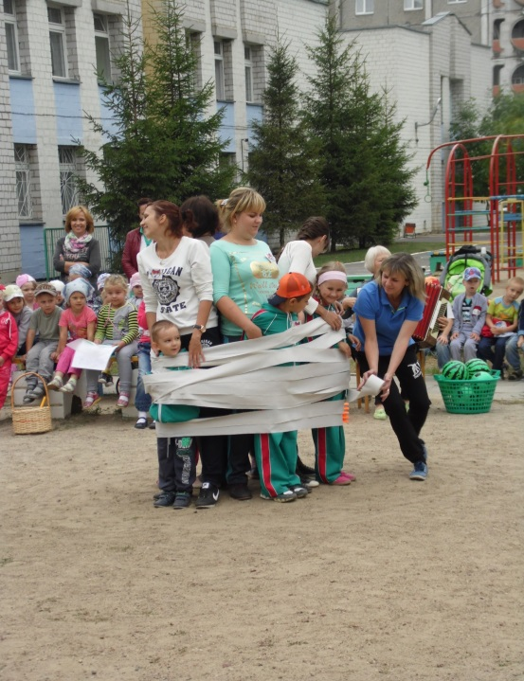
Ведущий. Пока жюри подводит итоги, отгадайте загадку.
Он немного толстоват,
Он немного косолап,
Страшно может он реветь.
Кто же он, скажи?
Все. Медведь!
(На спортивной площадке появляется медведь).
Ведущий. Здравствуй, Мишенька-Медведь, будь у нас гостем.
Медведь. Спасибо. Я хочу поиграть с вами в игру «Это я, это я, это все мои друзья».
(Словесная игра «Это я, это я, это все мои друзья»)
Ведущий. Мишка поиграй с нами еще, только в какую игру мы хотим поиграть, узнаешь из загадки.
Пчелы гонятся за Мишкой:
Жу-жу-жу, не будь воришкой,
Меда нашего не трогай,
Уходи своей дорогой!
Медведь. У-у-у, (потирает лоб) «Медведь и пчелы».
(Подвижная игра «Медведь и пчелы» проводится 2 раза)
Медведь. Молодцы у вас ребята!
Очень рад за вас сегодня
И совет такой я дам.
По утрам и вечерам
Будьте в дружбе с физкультурой
Взрослые и дети.
Воздух, спорт и витамины
Всем нужны на свете.
Расставаться нам пора
До свидания, друзья!
(Медведь уходит).
Ведущий. Предоставляется слово жюри для подведения итогов соревнований и награждения.
Ведущий.
Спортсмены, верные друзья,
И летом и зимой.
Пусть будет каждая семья -
Спортивною семьей!
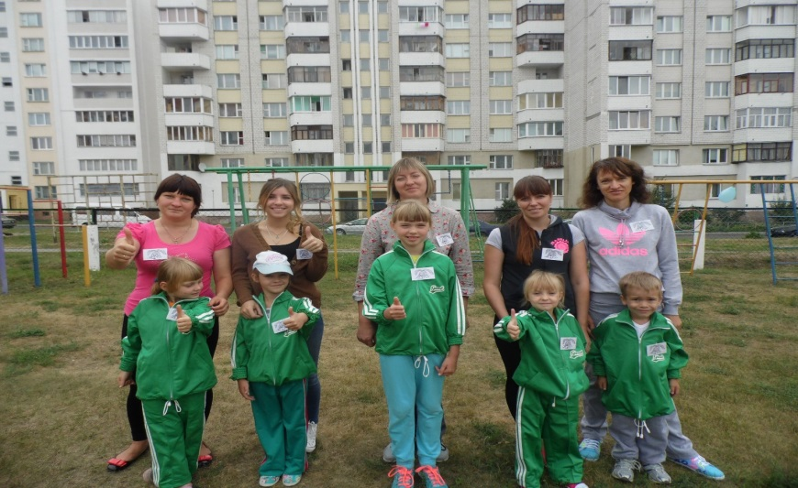

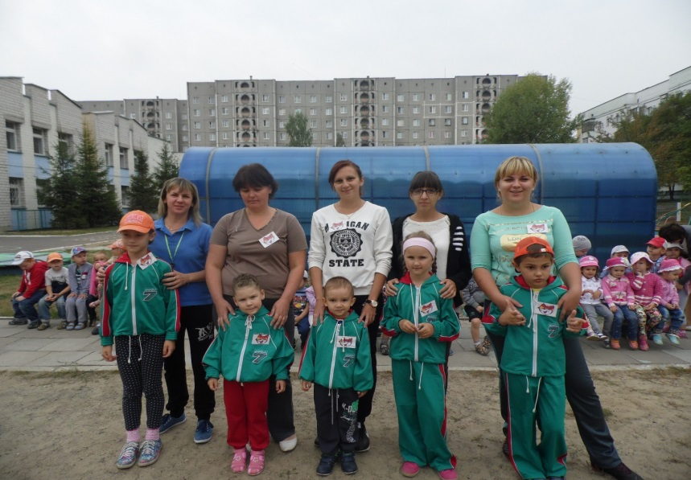

Литература:
- Глазырина Л.Д., Овсянкин В.А., Волшебный мир движений (методика физического воспитания детей дошкольного возраста): Пособие для педагогов дошк. Учреждений / Авт. – сост. Л.Д. Глазырина, В.А. Овсянкин. – Мн.: НМ Центр, 1997. – 176 с.:
- Шумилова В.А., Спортивно-развлекательные праздники в детском саду: Книга для воспитателя / Авт.-сост. В.А. Шумилова. – Мозырь: ООО ИД «Белый Ветер», 2002. – 72 с.

